Рекомендации
1. Лучше использовать веб-браузер Opera. В отличие от IE в ней нормально отображаются цвета, а в отличие от Firefox – удобней открываются всплывающие окна.
2. При заполнение таблиц поля выделенные жирным являются обязательными.
3. В процессе заполнения журналов всё делается через всплывающие окна: если какая-то таблица пуста или нет нужного значения, то его можно добавить тут же.
4. При регистрации АРМов (автоматизированных рабочих мест) лучше использовать запись вида «АРМ Иванов И.И.».
5. При регистрации ключевых документов и носителей в поле «метка» лучше заносить записи типа такой: «Сигнатура: 06 Тест», «Быстрая почта: ДО 10 06G93XXXXX», «ЕИС АИЖК: Иванов И.И.». Потом будет проще ориентироваться.
6. Если будете редактировать какие-то файлы, то учтите, при сохранении файлов должна сохраниться кодировка utf8.
7. При работе на страницах отчётов лучше использовать не левую, а среднюю кнопку мыши.

Ресурсы
АРМ администратора | Тут можно и нужно делать всё.
Журнал регистрации носителей ключевой информации | Перечень всех носителей, присвоенные им регистрационные номера с учётом номенклатуры дел и сведения об уничтожении.  Журнал формируется по годам.  Подсветка: тёмно-серый – носитель уничтожен.
Журнал учёта ключевых документов | Поэкземплярный учёт всех ключей электронной подписи (ключевых документов – в терминах 152-й инструкции ФАПСИ). Отдельного отчёта по ключам нет, т.к., во-первых, это не предусмотрено моей внутренней инструкцией, во-вторых, ключ без носителя существовать не может – он должен на чём-то храниться.  Журнал формируется по годам  Подсветка: желтый – резервная копия; тёмно-серый – экземпляр стёрт.
Журнал выдачи носителей ключевой информации | Собственно, журнал выдачи. Вообще-то, он должен быть в бумажном виде, т.к. работник после получения ключей в нём расписывается. Это только электронная копия.  Журнал формируется по годам  Подсветка: тёмно-серый – носитель возвращён администратору.
Отчёт по офисам | Отчёт о всех выданных носителях (либо ключей, установленных на серверах и компьютерах работников), разбитый по офисам.  Основной инструмент для работы. Каждая запись представляет собой ссылку, по которой можно быстро провалиться в нужный ключ электронной подписи, зарегистрировать выдачу и возврат носителя или создать копию нужного ключа.
Отчёт по ключевым документам, срок действия которых истекает | Отчёт по ключам, которым требуется обновление в ближайшее время. Включает интервал от 1-го месяца до текущей даты до 2-х месяцев после.  Подсветка: оранжевый – требуется обновление; зелёный – уже обновлён; красный – срок действия закончился и обновления не было.
Отчёт о пользователях, имеющих права электронной подписи, по офисам | Информация о приказах и доверенность, предоставляющих право пользоваться СКЗИ.
Аудит прав подписи по офисам | То же самое, что и «Отчёт по офисам», но меньше возможностей по управлению ключами и выводится информация о том, имеет ли работник, получивший носитель, право пользоваться ключами, записанными на этом носителе.  Подсветка: красный – прав нет.
Статистический отчёт | Статистика  Отчёт формируется по годам

Структура
Есть 3 основные сущности:
- носители ключевой информации (НКИ);
- ключевые документы (КД);
- экземпляры КД.
Все остальные – второстепенные:
- автоматизированные рабочие места (АРМ, кому могут быть установлены СКЗИ и записаны КД вместо носителя);
- права подписи (доверенности и приказы на право электронной подписи или доступа к ключам);
- офисы (обособленные подразделения, где сидят работники);
- причины (причины изъятия носителя у работника, отзыва сертификата, стирания экземпляра КД с НКИ и т.д.);
- системы (системы, для использования в которых предназначены ключи);
- субъекты (те, кому выдаются НКИ или кто является владельцем сертификата);
- типы ключевых документов (Верба, Сигнатура, КриптоПро, VipNet, Microsoft CS и т.д.);
- типы носителей (FDD, Rutoken, eToken и т.д.).

Ключевые документы записываются на носители и учитываются в виде отдельных экземпляров. Так как ключ без носителя существовать не может, то если нет ни одного экземпляра или все экземпляры были стёрты, в отчётах он не появится.
Носители с записанными на них экземплярами ключей выдаются пользователю. Если при этом балы заполнена таблица «Права подписи», то на странице «Аудит прав подписи по офисам» можно контролировать, все ли пользователи имеют основания пользоваться носителями (т.е. ключами, которых на них записаны).
Обычно, скор действия ключей ограничен одним годом. Чтобы вовремя узнать о предстоящей замене есть страница «Отчёт по ключам, срок действия которых истекает». Кроме того, используется таблица «Журнал замены ключей», в которую заносится информация, если ключи были обновлены. В случае её заполнения, информация об истечении срока действия ключа также будет отображаться в отчёте, но будет указано, что он уже обновлён.
Если носитель был уничтожен, то выдать его нельзя. Так же вносить изменения в экземпляры на таком носителе.
Когда носитель выходит из строя, то, формально, его сначала изымают, потом регистрируют уничтожение экземпляров, а потом уничтожение самого носителя. В системе всё проще: можно сразу уничтожить носитель, все остальные действия по его изъятию и уничтожении экземпляром будут произведены автоматически.

Предоставление доступа к ключам
1-я типичная ситуация.
В Дополнительный офис №5 принят новый работник – Каренина А.В., который кроме всего прочего будет работать в системе денежных переводов «Быстрая почта». Уже издан соответствующий приказ о возложении на него соответствующих обязанностей, допуске к работе со СКЗИ и представлении права электронной подписи в системе переводов «Быстрая почта».
1. Создаём ключи электронной подписи:
[АРМ администратора] => [Журнал регистрации ключевых документов] => [Добавить ключевой документ].
Тип КД: Быстрая почта RSA (если выбрать нечего, то нажимаем «+» и добавляем новый тип)
Действует с: 17.04.2013
Действует по: 17.04.2014
Сер. номер: 06G932222
Владелец: добавляем субъекта «Мой банк ДО 5» (т.к. ключи по Быстрой почте регистрируются на офис, а не на представителя)
Система: Быстрая почта
Офис: добавляем офис «ДО 5»
Метка: Быстрая почта: ДО 5 06G932222 2013 (год ставлю, так как при обновлении ключей по Быстрой почте их серийный номер не меняется).
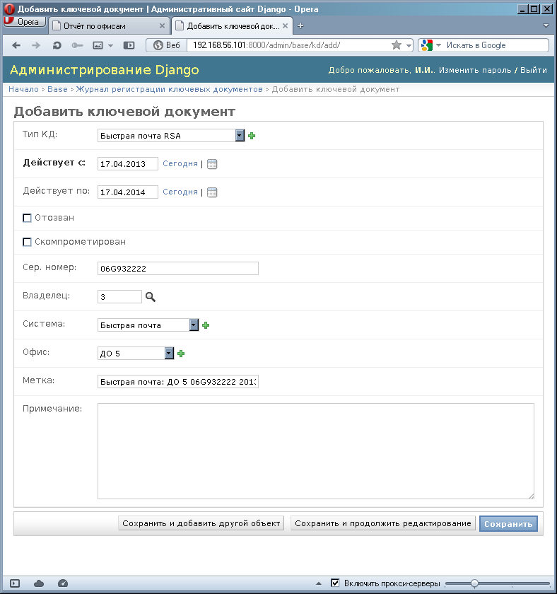

2. Создаём носитель, на котором будет записан ключ:
[АРМ администратора] => [Журнал регистрации носителей] => [Добавить носитель].
Дата регистрации: 17.04.2013
Рег. номер: оставляем пустым, он присвоится автоматически (максимальный+1)
Тип НКИ: FDD
Ответственный: жмём на лупу и добавляем нового субъекта «Каренина А.В.»
Метка: Быстрая почта: ДО 5
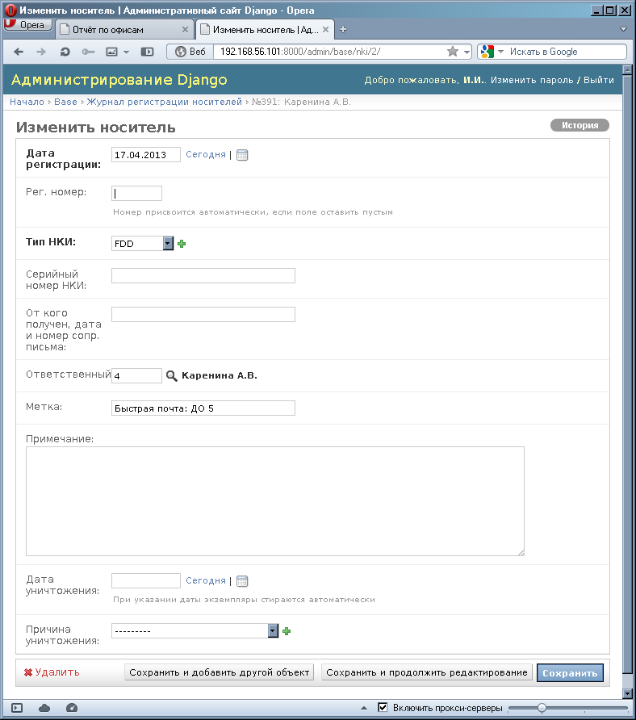
Был создан носитель с регистрационным номером 391.

3. Записываем экземпляр ключа на носитель:
[АРМ администратора] => [Журнал записи ключевых документов] => [Добавить экземпляр].
Дата записи: 17.04.2013
Носитель ключевой информации: выбираем НКИ с рег. номером 391
Контейнер/файл: A:\
Ключевой документ: выбираем ключ с меткой «Быстрая почта: ДО 5 06G932222 2013» (теперь понятно, почему важно сделать удобочитаемую метку?)
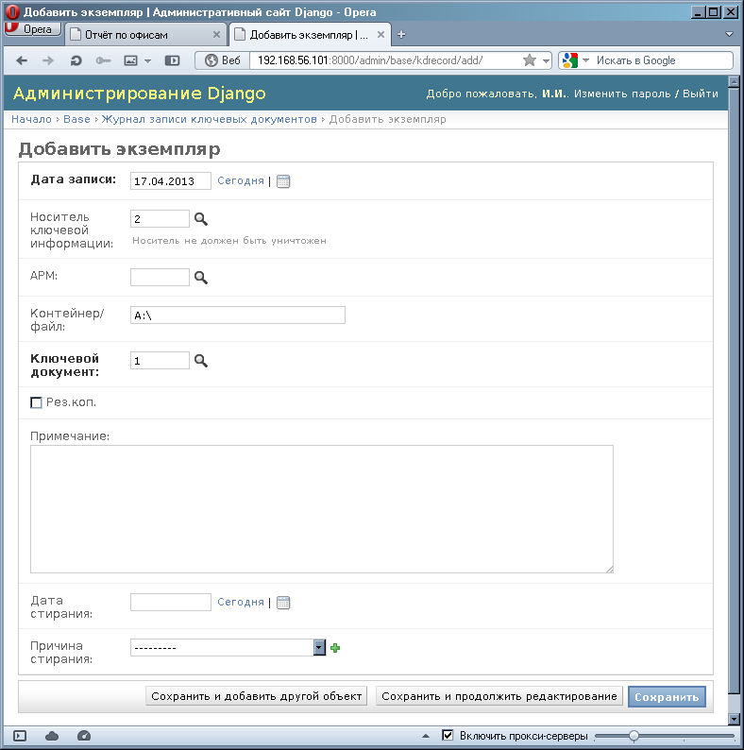
Если после нажатия на сохранить зайти в экземпляр ещё раз, то напротив НКИ и КД будут отображаться соответствующие метки, а не только их ID.

4. Выдаём носитель пользователю:
Можно это сделать также через АРМ администратора, но всю следующую работу намного удобней делать через «Отчёт по офисам». Сейчас это не важно, а когда ключей сотни – выгода второго пути несоизмерима.
Открываем «Отчёт по офисам». В самом низу идёт раздел «Не выданы» и напротив нужного нам носителя имеется ссылка «[Выдать...]». Жмём её. Поля «Носитель ключевой информации» и «Дата выдачи» уже заполнились автоматически.
Выбираем пользователя – Кренину А.В. и устанавливаем, в какой офис выдан носитель – ДО 5.
Вновь открываем «Отчёт по офисам», выдача ключа зарегистрирована.
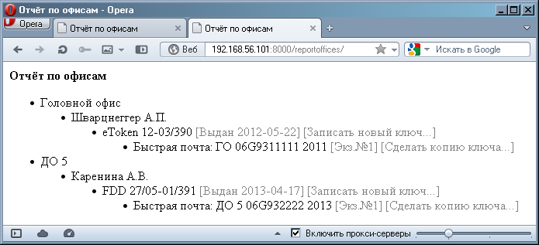
Также все необходимые записи доступны в журналах:
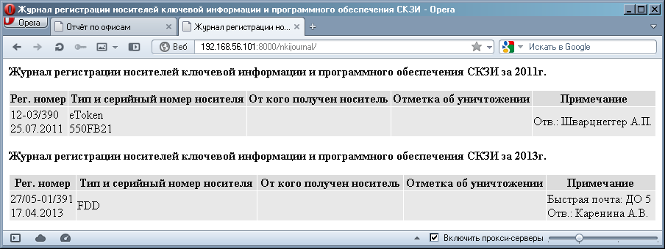
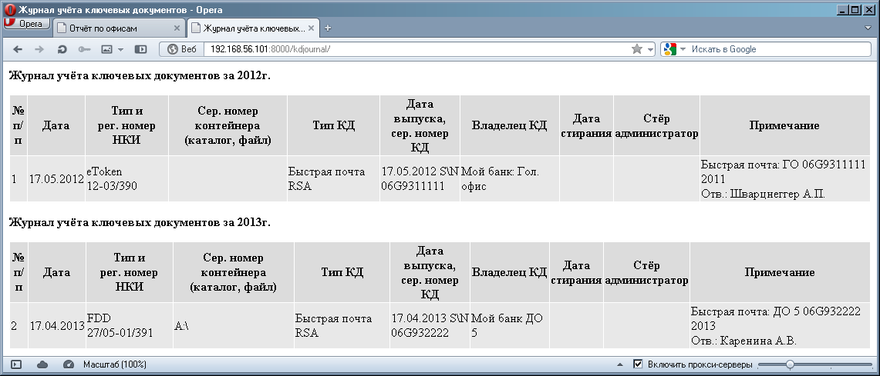
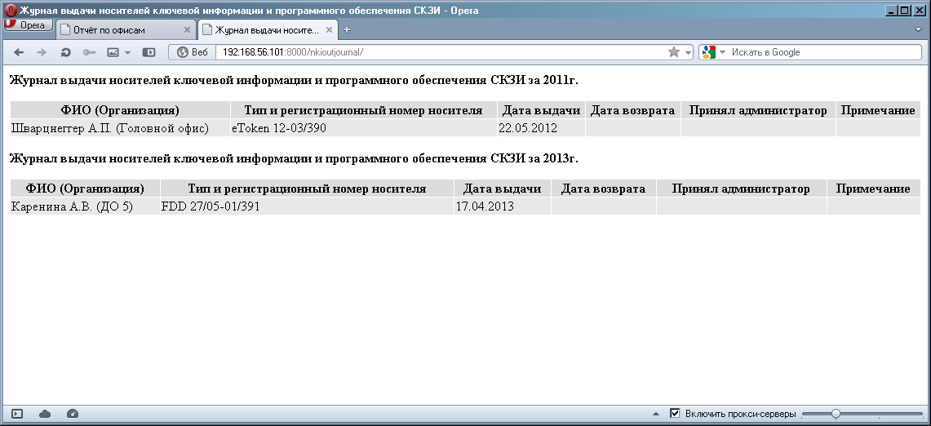

2-я типичная ситуация.
Так как дискета – вещь крайне не надёжная, то надо сделать резервную копию.
- Открываем «Отчёт по офисам».
- Ищем нужный ключ, напротив него жмём «[Сделать копию ключа...]».
- Выбираем носитель (так как его ещё нет, то создаём новый в этом же окне).
- Ставим галку «Резервная копия».
- Жмём «Сохранить».
- Возвращаемся в отчёт и проверяем результат (появился экземпляр номер 2).
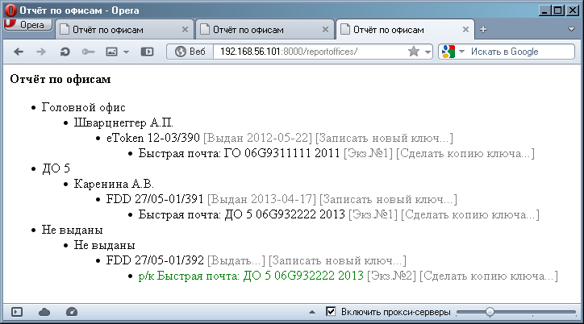
Остальные журналы:
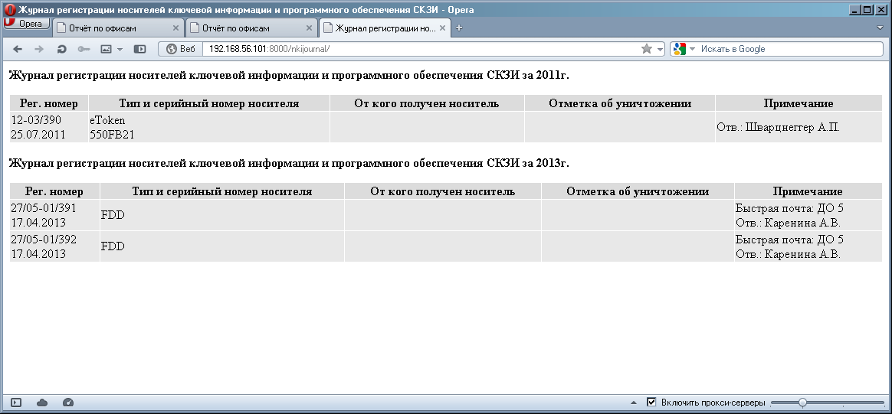
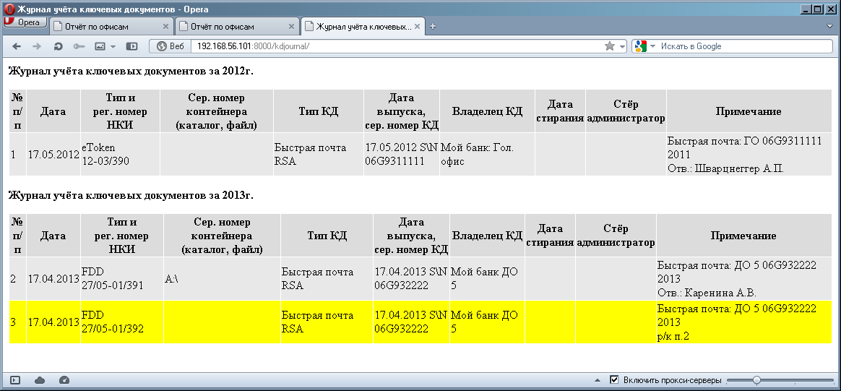

3-я типичная ситуация.
Обновление ключевых документов.
- Открываем страницу «Отчёт по ключам, срок действия которых истекает» и видим, что 17.05.2013 перестанет действовать ключ, записанный на носителе Шварценеггера.
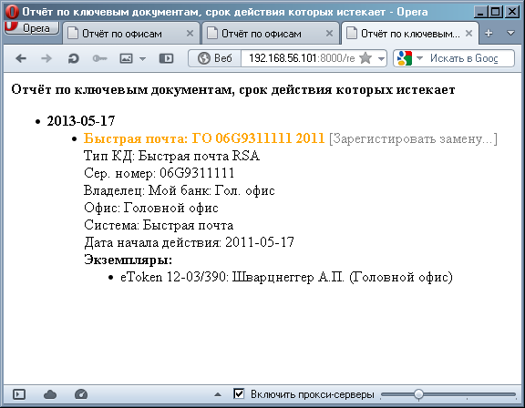
- Генерируем новые ключи, заносим все необходимые записи про новые ключи в базу.
- В «Отчёте по ключам, срок действия которых истекает» напротив нужного ключа выбираем «[Зарегистрировать замену...]». Указываем новый ключ и жмём «Сохранить».
- Теперь в отчёте будет отображено, что ключ заменён, а сам он будет подсвечен зелёным.
